Moelleux à la confiture de lait
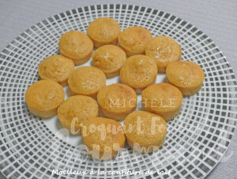 Pour 30 petits moelleux
- 200 g de confiture de lait
- 100 g de beurre
- 2 œufs + 2 jaunes
- 60 g de cassonade
- 40 g de farine
Empreintes à mini-muffins
Préchauffage du four à 180°C
Mettre dans un petit saladier le beurre et la confiture de lait.
Laisser chauffer quelques secondes au micro-ondes pour faire fondre le beurre
(ou faites-le à la casserole sur feu doux).
Mélanger au fouet.
Ajouter les œufs entiers et les jaunes et travailler au fouet.
Incorporer la cassonade puis la farine tout en fouettant
pour obtenir une pâte lisse.
Remplir les empreintes.
Enfourner pour 10 minutes.
Laisser tiédir quelques minutes avant de démouler sur une grille.
Laisser refroidir.

